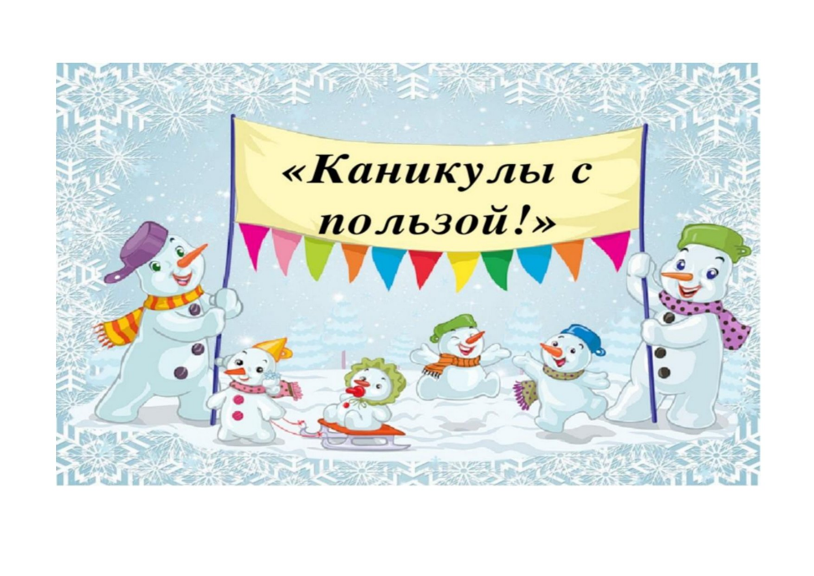

ПЛАН

мероприятий на период зимних каникул в 2024-2025 учебном году по МАОУ СОШ №9 им.П.К.Жукова

|  |  |  |  |  |
| --- | --- | --- | --- | --- |
| Дата | Мероприятие | Время, место | класс | Ответственный |
| 28.12.2024 | Творческая мастерская «В гостях у Деда Мороза» | 10.00 | 3б | Кубракова В.В., учитель нач.классов |
| 28.12.2024 | Акция «Безопасность зимой» | 15.00 | 5-8 | Пикунова А.А., замдиректора по ВР |
| 30.12.2024 | Интеллектуальный марафон «Новогодний калейдоскоп» | 11.30 | 5а | Халманских Е.Н., учитель русского языка |
| 30.12.2024 | Акция «Дорогами славы» | 12.00 | 8-9 | Саенко Т.И., учитель труда |
| 30.12.2024 | Мастерская Деда Мороза (изделие Рождественский ангел) | 10.00 | 1а | Далекина Л.Н., учитель начальных классов |
| 31.12.2024 | Шефская помощь, поздравление ветеранов педагогического труда | в течение дня | 5-11 | Классные руководители |
| 01.01.2025 | Онлайн-конкурс «Елочка моей семьи» | 11.00 | 1-11 | Грибкова А.В., советник директора |
| 02.01.20025 | Экскурсия в Лабинский заказник | 16.00 | 2а | Ильиных Е.А., учитель начальных классов |
| 02.01.2025 | Экскурсия «Памятные места ст.Темиргоевской» | 14.00 | 3а | Енина Ю.П., учитель начальных классов |
| 03.01.2025 | Занятие с элементами тренинга «В мире с собой и другими» | 9.00 | 6а | Ракова О.Н., педагог-психолог |
| 03.01.2025 | Игра-викторина «В мире робототехники | 10.00 | 5-6 | Павленко А.С., учитель химии |
| 03.01.2025 | Зимняя экскурсия в парк | 9.00 | 1б | Иванова Л.С., учитель начальных классов |
| 03.01.2025 | Викторина «Новый год» | 10.00 | 2б | Геренок Я.А., учитель начальных классов |
| 03.01.2025 | Встреча с интересными людьми (заслуженный работник культуры Анищенко Г.И.) | 14.00 | 11 | Одинец С.В., замдиректора по УМР |
| 04.01.2025 | Викторина «Сказочные герои зимних сказок» | 10.00 | 3б | Кубракова В.В., учитель нач.классов |
| 04.01.2025 | Игра «Математические головоломки» | 12.00 | 6-8 | Шалаев А.С., учитель математики |
| 04.01.2025 | Творческая мастерская «Зимние узоры» | 10.00 | 2б | Геренок Я.А., учитель начальных классов |
| 04.01.2025 | Час – размышление «Права и правила» | 12.00 | 5-7 | Пикунова А.А., замдиректора по ВР |
| 04.01.2025 | Дискуссия с просмотром видеороликов «Подросток в мире Интернета» | 15.00 | 10 | Обозова Л.Н., учитель истории |
| 04.01.2025 | «Тайны текста» | 10.00 | 5-е | Мельникова И.Н., учитель русского языка |
| 05.01.2025 | Экскурсия в Храм Иконы Казанской Божией Матери ст.Темиргоевской | 10.00 | 7б | Склярова О.С., учитель русского языка |
| 06.01.2025 | Конкурс «Лесные загадки Зимушки-зимы» | 9.00 | 1б | Иванова Л.С., учитель начальных классов |
| 06.01.2025 | Занятие театрального кружка «Разучивание рождественских колядок» | 10.00 | 1а | Далекина Л.Н., учитель начальных классов |
| 06.01.2025 | Квиз-игра «Новый год в разных странах» | 10.00 | 7а | Журавлева Л.В., учитель англ.языка |
| 06.01.2025 | Работа музейного клуба «Исток» «Рождество в кубанской семье» | 9.00 | 7-8 | Трофименко Л.В., учитель истории |
| 06.01.2025 | Спортивные соревнования «Здоровому – все здорово» | 11.00 | 1-4 | Пронина Г.З., учтитель начальных классов |
| 06.01.2025 | Профориентационная игра «В мире мужских профессий» | 15.00 | 8 | Гуцаленко Ю.П., учитель труда |
| 06.01.2025 | Виртуальное путешествие «Вокруг света» | 15.00 | 9а | Белогорская Т.Н., учитель географии |
| 08.01.2025 | Занятие театрального кружка «Разучивание рождественских колядок» | 10.00 | 1а | Далекина Л.Н., учитель начальных классов |
| 08.01.2025 | Патриотическая акция в микрорайоне школы «Памяти страницы» | 12.00 | 4б | Орлова Е.М., учитель начальных классов |
| 08.01.2025 | Игра «Формула успеха» | 9.00 | 11 | Оченкова Е.М., учитель физики |
| 08.01.2025 | Квиз-игра «Головоломки» | 10.00 | 8а | Хачатуряе Г.А., учитель математики |